Adı, Soyadı: ……………………………………………..
3/B SINIFI II. DÖNEM GENEL DENEME SINAVI
TÜRKÇE BÖLÜMÜ
Ağaç Sevgisi
Kucak açarsın herkese. Ne kadar çok çeşidin var.
Bu dost, şu düşman demeden. Elma, armut, meşe, kavak.
İyilik yaparsın herkese. Tatsız geçer sensiz bahar.
Bir karşılık beklemeden. Sensiz toprak olur kurak.
M.Necati ÖNGAY

İlk 3 soruyu metne göre cevaplandırın.
1) Dost, düşman ayrımı yapmayan kimdir?
A) İnsanlar B) Ağaç C) Yazar
2) Şiirde hangi ağaç türünden bahsetmemiştir?
A)Meşe B) Kavak C) Palamut

3)Şair bu şiiri hangi duygular içerisinde yazmıştır?
A) Ağaç sevgisi B) Toprak sevgisi C)İlkbahar sevgisi
I-için II-çevre III-temiz IV-bir
V- gerekir VI-korumak VII-ormanlarımızı

4)

Yukarıdaki kelimelerle anlamlı ve kurallı bir cümle yapmak için kelimeleri nasıl sıralamalıyız?
A)VII-VI-V-III-IV-II-I B) III-IV-II-I-VII-VI-V
C) IV-III-II-I-VI-V-VII
‘’Benim annem çok güzel yemek yapar’’
5)
Bu cümleden hangi kelime çıkarılsa dahi anlamı bozulmaz?
A)Benim B) güzel C) yemek

6) ’’Çabuk’’ sözcüğünün anlamdaşı hangisidir?
A) B) C)
biraz
az
tez

7) Yandaki kelime hangisinde farklı anlamda kullanılmıştır?
sağ
A) Taşıtlar sağdan gitmelidir. B) Evimizin sağında market var.
C) İkisi de kazadan sağ kurtulmuş.
8) 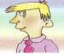
‘’Sıcak’’ kelimesi hangi şıkta varlığın özelliğini bildiren kelime olarak kullanılmıştır?
A) Yaz mevsimindeki sıcaklıkları özledim.
B) Kahvaltı için fırından sıcak ekmek aldım.
C) Sıcaklarda ne giysek bunalıyoruz.

9) ’’Balık-Balıkçı’’ arasındaki ilişki hangi seçenekte vardır?
A) Şekersiz- Şekerli B) Kitap- Kitaplar C) Simit-Simitçi

10)Aşağıdaki görsellerden hangisinin birden çok anlamı yoktur?
A) 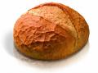 B) 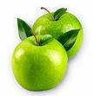 C)
elma
ekmek
gül
11) ’’Eyvah, ödevlerimi yapmayı unuttum ( ) tümcesinin sonuna hangi noktalama işareti gelmelidir?
A) Nokta (.) B) Soru işareti (?) C) Ünlem işareti(!)

12)Aşağıdakilerden hangisi sözlükte daha sonra yer alır?
A) Sevgi B) Sevinç C) Seviye

13)Aşağıdakilerden hangisi tümce değildir?
A) Yapamıyorum. B) Arkadaşımın. C) Gidelim.

14) Alttaki görsellerin hangisinin ünsüz harf sayısı daha fazladır?
A) B) C)

15) Aşağıdaki eşleştirmelerden hangisi yanlıştır?
A) Hastalık–Sağlık Zıt Anlam B) Acemi –Usta Eş Anlam
C) Sonbahar – Güz Eş Anlam
MATEMATİK BÖLÜMÜ
1)384 sayısındaki 3 rakamı ile, 163 sayısındaki 3 rakamının basamak değerleri arasındaki fark kaçtır?
A) 221 B) 297 C) 303

2)Aşağıdaki sayılardan kaç tanesi 270’e yakındır?
264 | 274 | 269 | 272 | 266 | 275
279 | 263 | 265 | 271 | 279 | 268
- 6 B) 7 C) 8
3)

Yukarıdaki örüntü devam ettirilmek istenirse 5. Kutuda kaç elma olmalıdır?
- 7 B) 9 C) 11
4) Yandaki tabloda hem altışar, hem
16
32
40
54
24
36
48
de sekizer ritmik saymada
söylediğimiz kaç sayı vardır?
- 2 B) 3 C) 4
5)Bir çıkarma işleminde eksilen 700, fark 225 ise çıkan kaçtır?
A) 475 B) 575 C) 675

6)Annem 100 gramlık kakaolardan 5 adet, 50 gramlık kakaolardan 4 adet aldı.Annemin aldıkları 1 kilogramdan kaç gram eksiktir?
A) 200 B) 300 C) 400
7)
Bir bölme işleminde bölen 9, bölüm 43, kalan 6 ise bölünen sayı kaçtır?
A) 382 B) 387 C) 393
8) Mine 84 cevizin $\frac{4}{6}$’ünü yedi.Geriye kaç cevizi kaldı?
A) 14 B) 56 C) 28
9) Yandaki şekilde gösterilen açının çeşidi nedir?
A) Dik açı B) Geniş açı C) Doğru açı
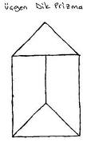
10) Yandaki üçgen prizmanın yüzeyleri için verilen
bilgilerden hangisi doğrudur?
A) 2 yüzü üçgensel,3 yüzü dikdörtgensel bölgedir.
B) 8 köşesi ve 12 ayrıtı vardır.
C) 3 tane üçgensel bölgeye sahiptir.
11) $\frac{1}{4}$ , $\frac{1}{9}$ , $\frac{1}{6}$ kesirlerinin büyükten küçüğe sıralanışı hangisidir?
A) $\frac{1}{9}$> $\frac{1}{6}$> $\frac{1}{4}$ B) $\frac{1}{4}$>$\frac{1}{6}$>$\frac{1}{9}$ C) $\frac{1}{6}$>$\frac{1}{9}$>$\frac{1}{4}$
12)

0 A 1
A noktasına karşılık gelen kesir aşağıdakilerden hangisidir?
A) $\frac{3}{8}$ B) $\frac{4}{8}$ C) $\frac{5}{8}$
13) Elimizde 400m tel var ve bu telden kısa kenarı 15m , uzun kenarı 35 m olan dikdörtgen şeklindeki tarlanın etrafına 2 sıra tel çektik.Geriye kaç m tel kaldı?
A) 100 B) 200 C) 300
14) Yandaki şekil eş(eşkenar) üçgenlerden
4cm Oluşmuştur ve üçgenin 1 kenarı 4cm
ise şeklin çevresi kaç cm’dir?
A) 32 cm B) 36 cm C) 40 cm

15) Yandaki şekilde taralı olmayan alanın kesirle
İfadesi hangisidir?
- $\frac{4}{\text{10}}$ B) $\frac{5}{\text{10}}$ C) $\frac{6}{\text{10}}$

HAYAT BİLGİSİ BÖLÜMÜ
1)
Hangisi reklamların amaçları arasında sayılmaz.
A)İzleyicileri eğlendirmek B) Ürünleri tanıtmak
C) Ürünlerin satışını arttırmak.
2) Zeynep polis olmak istiyor.Buna göre Zeynep’te hangi
özellik olmalıdır?
- Sabırlı olmak B) Cesur olmak C)Müziği sevmek

3)Ulaşım araçlarındaki değişimin ana sebebi ne olabilir?
A) Fiyat B) Reklam C) İhtiyaç

4)Çaydanlıktan çıkan buharı gören Emre, suyun hangi halini görmüştür?
Sıvı
Gaz
katı
- B) C)

5)Aşağıdakilerden hangisini yapmamalıyız?
A) B)
Kesici maddelerle oynamalıyız.
Yanıcı maddelerden uzak durmalıyız.
Islak elle kablo ve elektrik prizlerine dokunmamalıyız.
C)

6) Aşağıdakilerden hangisi iletişim aracı değildir?
A) B) C)
İnternet
Feribot
Telefon

7) I- Bir günün meydana gelişi.
II- Gece ve gündüzün oluşumu.
III- Mevsimlerin oluşumu.
Yukarıdakilerden kaç tanesi Dünya’nın Güneş etrafındaki dönüşünün sonucunda oluşur?
A)I B) II C) III

8) Aşağıdaki eşleştirmelerden hangisi doğrudur?
23 Nisan 1920 – Cumhuriyetin İlanı
29 Ekim 1923 – TBMM’nin açılışı.
A) B)
C)
19 Mayıs 1919 –Atatürk’ün Samsun’a çıkışı
9) Aşağıdakilerden hangisi yanlıştır?
A) İstiklal Marşımızın bestecisi M.Akif Ersoy’dur.
B) Bayrağımız rengini şehitlerimizin kanından almıştır.
C) Atatürk, güçlükler karşısında yanlış kararlar vermiştir.
10) Ay’ın yandaki şeklinin adı nedir?
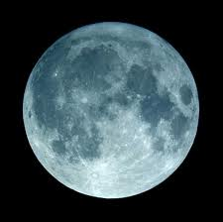
A) Tam ay B) Bütün ay C) Dolunay

11)Olumsuz hava koşullarının sonucunda hangisi yaşanmaz?
A) Uçak seferleri iptal olabilir B) Vapur seferleri devam eder.
C) Zincirleme trafik kazaları olabilir.
12)Tekerleğin icadı hangi ulaşım aracının oluşmasına zemin hazırlamamıştır?
- 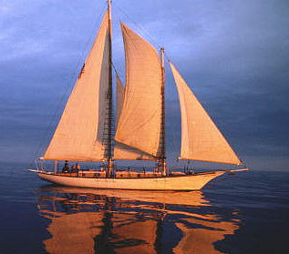 B) 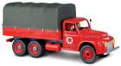 C)

13)Hangisi Atatürk’ün önderliğinde kazandığımız hak ve hürriyetlerden değildir?
A)Yaşama hakkı B)Düşünce hürriyeti C)Seçme ve seçilme hakkı

14)Hangisi bir liderde olması gereken özelliklerdendir?
Konuşurken heyecanlanmalı
Kendisine güvenmeli
A) B)
C)
Sorunlar karşısında çaresiz kalmalı
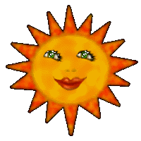
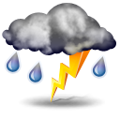
15)Aşağıdaklerden hangisi tükenebilir bir kaynak değildir?
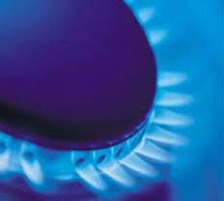
A) B) C)
Güneş
Doğalgaz
Su

Murat KOÇ
3/B Sınıf Öğrt.

